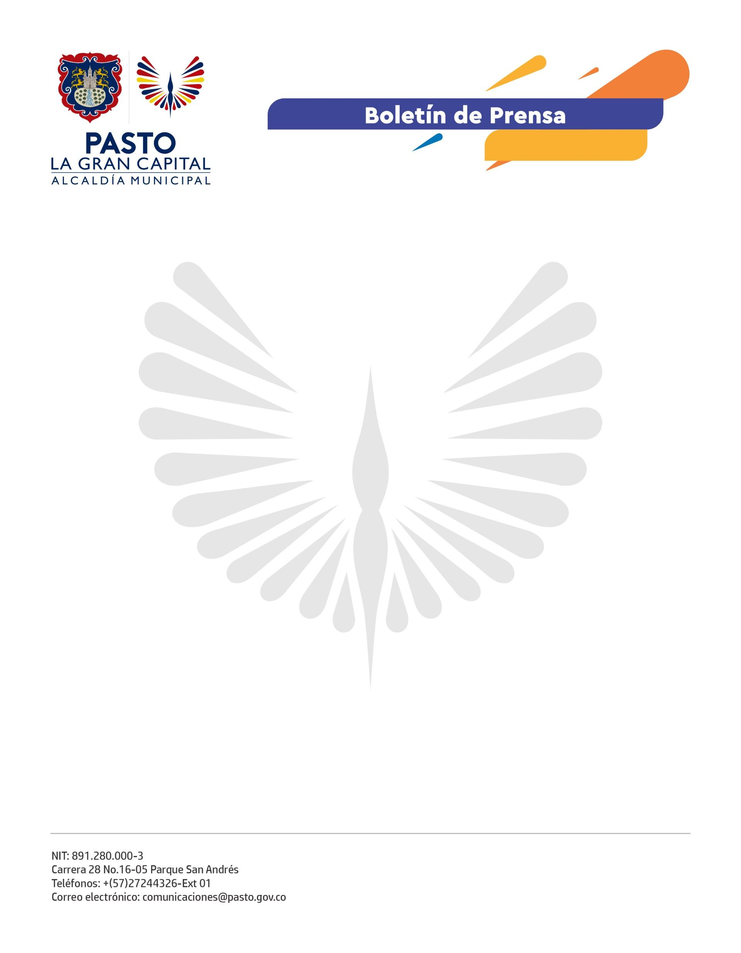
No. 209
12 de abril de 2022

ALCALDÍA DE PASTO ACOMPAÑÓ CONMEMORACIÓN DEL DÍA INTERNACIONAL DEL PUEBLO RROM GITANO

La Administración Municipal trabaja de manera articulada con la Kumpania de Pasto con el objetivo de fortalecer la cultura, las tradiciones, los usos y costumbres.

A partir de los acuerdos del primer Congreso Mundial Rrom/Gitano, llevado a cabo en 1971 en Londres, se estableció la conmemoración del Día Internacional del Pueblo Gitano el 8 de abril, a través de la creación del himno y la bandera que representa la trayectoria y lucha de esta comunidad que está presente alrededor del mundo.

Durante esta conmemoración, la comunidad resaltó el apoyo de la institucionalidad en los procesos de participación ciudadana e inclusión. “El papel de la mujer en la Kumpania de Pasto es muy importante porque ellas son la base y la estructura por sus danzas, su gastronomía y también por la unión que representan. Cuando hay una mujer mayor, está toda la familia reunida y si hay una mujer menor, todos tienen que cuidarla y enseñarle para que, cuando crezca, sea la jefa de esa familia”, aseguró una de las Gitanas de Pasto, Jesica Gómez.

En el año 2010, se emitió el Decreto 2957, a través del cual el Gobierno Nacional de Colombia estableció un marco normativo para la protección integral de los derechos del grupo étnico Rrom o Gitano, al ser considerados como una de las comunidades más perseguidas durante la historia de la humanidad.
Desde la Administración Municipal, se avanza en el acompañamiento y apoyo a estos espacios que la Kumpania Rrom de Pasto está llevando a cabo, así como en el ‘Plan del Buen Caminar’. “Dentro de las metas del Plan de Desarrollo ‘Pasto, La Gran Capital’ tenemos el apoyo a los planes de vida o planes de etno-desarrollo. También estamos fortaleciendo el enfoque diferencial en todas las comunidades étnicas del municipio”, comentó uno de los líderes del subprograma de Asuntos Étnicos de la Secretaría de Desarrollo Comunitario, Pablo Vladimir Trejo.
Los asistentes a esta conmemoración también tuvieron la oportunidad de degustar más de siete platos típicos, acompañados de música e historias, así como lo mencionó uno de los líderes de la Kumpania Pasto, Hugo Yankovic: “Este día se celebra en todo el mundo, la cultura Gitana siempre se enfoca en recibir a las personas con alimentos y queremos que todas las entidades tengan el conocimiento de que el Pueblo Gitano se encuentra aquí en Pasto, en el corregimiento de Mocondino, y las puertas siempre están abiertas para todos”.

